مجموعة الأدوات المرتبطة بالتحويلات النقدية في حالات الطوارئ

خارطة الطريق الخاصة باتخاذ قرارات الاستهداف

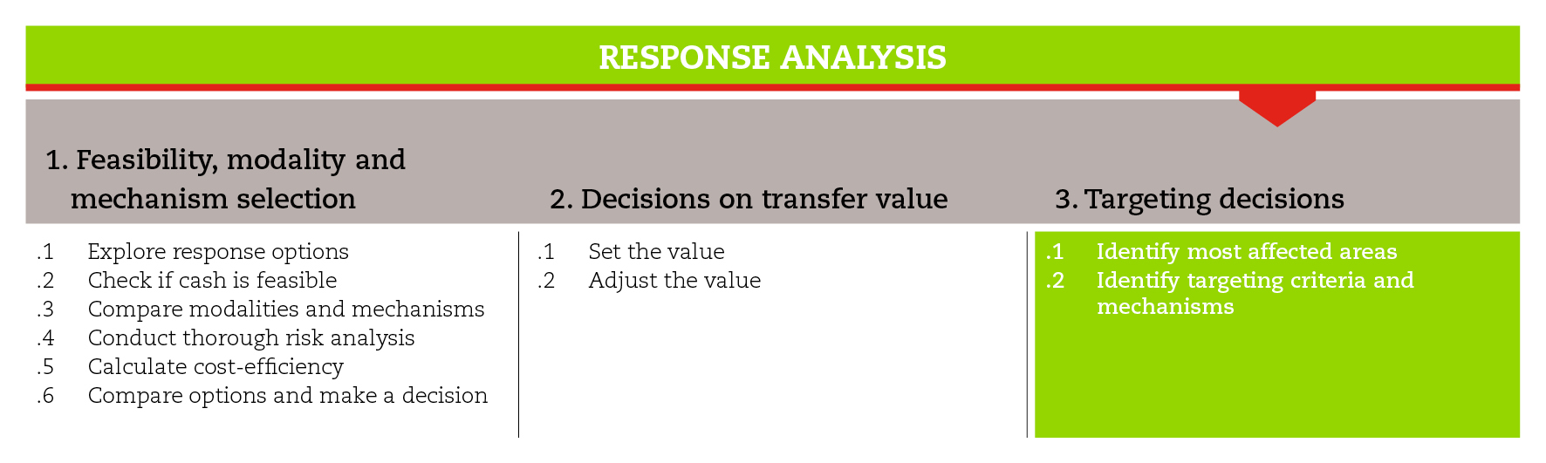

المقدمة
تقدم خارطة الطريق هذه التوجيهات الخاصة باتخاذ القرار بشأن الاستهداف في مجال برامج التحويلات النقدية.
كما تقترح هذه الخارطة مجموعة الأدوات المرتبطة بالتحويلات النقدية الضرورية لهذه الخطوة والخطوات الفرعية، على أن تكييف هذه الأدوات مع الحاجات والسياق.
ولا بد دائماً من الامتثال للمعايير الدنيا المدرجة تحت هذه الخطوة باعتبار أن هذه المعايير كفيلة بضمان جودة الاستجابة.
ولا تكون الخطوات والخطوات الفرعية متسلسلة بالضرورة، فأحياناً يجب المرور بها مراراً وتكراراً لتوجيه عملية اتخاذ القرار.
وللحصول على المزيد من المبادئ التوجيهية حول اتخاذ القرار بشأن الاستهداف، يمكن مراجعة الوثائق المرجعية المقترحة في نهاية خارطة الطريق.

المعايير الدنيا
- في إطار الاستهداف الجغرافي، يجب إدراج المعايير المتعلقة بتداعيات الصدمة على المناطق الضعيفة.
- يجب أن تكون معايير الاستهداف مرتبطة بأهداف التدخل، وملائمة مع السياق ومع حاجات السكان المحليين، وقابلة للقياس باستخدام الموارد المتاحة.
- يجب إشراك السكان المتضررين في اختيار معايير الاستهداف.
- يجب أن يستند خيار آلية الاستهداف على اعتبارات معينة كالتكاليف، والدقة، وقابلية التنفيذ.

الخطوت الفرعية والأدوات
تنطوي عملية الاستهداف على تكييف نشاطات البرنامج مع حاجات مستفيدين محددين. وهذا يتطلب تحديد أهداف البرنامج يالاستناد إلى تقييم الحاجات. في هذا السياق، يتوفر عدد كبير من نهج الاستهداف، يمكن اختيار واحد من بينها بحسب ما يتلائم مع السياق المطروح. ويجب أن تعمم كل القرارات المتعلقة بالاستهداف على الجهات الفاعلة داخلياً وخارجياً والسكان المتضررين. وتأخذ هذه القرارت في الاعتبار الأسواق المحلية، وامكانية وصول المستفيدين إليها، ووسائل التحويل.
الاستهداف الجغرافي
يقصد بالاستهداف الجغرافي تحديد الوحدات الادارية أو مناطق تمركز الأسر التي يجب التركيز عليها عند الاستجابة لحالة طوارئ. ومن المرجح أن تكون هذه المناطق قد حددت في "الوحدة 2" وتحديداً عند التخطيط للتقييم. وتحدد المناطق الجغرافية التي تأثرت بالصدمة عبر المعلومات الثانوية والمعلومات المتعلقة بموقع السكان المتضررين.
يستند اختيار منطقة التدخل على البيانات التي جمعت قبل وبعد حالة الطوارئ. وبما أنه من الصعب الوصول إلى المعلومات الموثوقة مباشرة بعد وقوع الصدمة، يمكن أن يستند الاختيار على الخبرة وعمليات التنسيق.
يجب تفصيل العناصر الرئيسية للاتهداف الجغرافي عند اختيار مناطق التدخل.
غالياً ما يكون استهداف البيئات المدنية صعباً بسبب كثافة السكان وتغير موقعهم، والافتقار إلى الخرائط المستحدثة الخاصة بمساكن غير الشرعية. ومن أجل التصدي لهذه الصعوبات، واستهداف الفئات الضفية في المناطق المدنية، يمكن تقسيم المدينة إلى مجموعات صغيرة (راجع أداة رسم خريطة المناطق المدنية).
عمليات التوزيع العامة أو المستهدفة
بعد تحديد المنطقة الجغرافية التي ستتهدفها عملية توزيع التحويلات النقدية، تكمن المرحلة الثانية في تحديد نوع هذه العملية، فهل سيحصل كل أفراد المنطقة على التحويلات، أو ستحصل عليها شريحة معينة؟ وتجدر الإشارة إلى أن التغطية العامة تمكّن من الاستجابة للحاجات الطارئة مباشرة بعد وقوع الصدمة، أو في حال تعذر على السكان المتضررين اللجوء إلى السواق بسبب مخاطر أمنية مثلاً. وهي وسيلة فعالة لتسريع عملية الاستجابة وتسمح بتأمين المأوى والحفاظ على الأمن الغذائي، والنظافة، وتلبية الحاجات الغذائية الأساسية. وهي قابلة للتنفيذ في حالتي التحويل النقدي على شكل دفعة واحدة أو دفعات متكررة. ويترافق الاستهداف الجغرافي باستهداف الأفراد/الأسر، الذي يتطلب وضع معايير استهداف.
استهداف الأسر
يكمن القرار الأولي في ما إذا كان يجب استهداف الأسر أو الأفراد. ويعتمد هذا القرار على هدف التدخل النقدي. فإذا كان الهدف منه تلبية الحاجات الأساسية للأسر المحددة في سلة الإنفاق، يجب استهداف الأسر. وهذا ينطبق أيضاً على التدخل النقدي لتأمين المأوى. أما إذا كان الهدف من التدخل النقدي دعم الانتعاش وتأمين سبل العيش، أو تحسين الصحة، والتغذية على مستوى الفئات الضعيفة، فيجب إذا استهداف الأفراد.
وتجدر الإشارة إلى أن بعض أنواع التدخل (لتأمين المأوى، المياه، إلخ) تستهدف المجتمع ككل.
ويتمحور القرار الثاني حول معايير الاستهداف. فبالعادة تستند معايير استهداف السر والأفراد على مؤشرات الضعف، وتكون مرتبطة بسياق محدد. في هذا السياق، تقترح أداة تحديد معايير الاستهداف نماذج وأمثلة حول المعايير الشائعة.
أما القرار الثالث فيتمحور حول آليات الاستهداف. فإن الآليات الأكثر شيوعاً هي استهداف على أساس المجتمع، والاستهداف الذاتي، والاستهداف حسب النوع. ولكل من هذه الآليات سلبيات وايجابيات، لهذا يستند القرار على الاعتبارات المتعلقة بالتكاليف والدقة وقابلية التنفيذ، وعلى آثار الصدمة ونوع البرنامج المخطط له. وتقدم الأداة المتعلقة باختيار آلية الاستهداف أهم العناصر التي تسمح بتحديد الآلية المناسبة. ومن الجدير بالذكر أنه يجب تكييف الآلية على اختلافها لتتلائم مع خصائص السياق المطروح.
المراجع
Cross and Johnston (2012) 'Cash transfer programming in emergencies - A toolkit for practitioners' (CaLP). Topic 3 Targeting and verification in urban context. Pages 28-36.
http://www.cashlearning.org/resources/library/251-cash-transfer-programming-in-urban-emergencies-a-toolkit-for-practitioners
MacAuslan and Farhatt (2013) ‘Review of urban food security targeting methodology and emergency triggers’. OPM.
http://www.foodsecuritycluster.net/sites/default/files/Oxfam-ACF%20Urban%20food%20security%20targeting%20and%20triggers%202013-07-12%20final.pdf
ACF (2010) ‘Identification of vulnerable people in urban environments: Assessment of sustainable livelihoods and urban vulnerabilities’.
http://www.foodsecuritycluster.net/sites/default/files/ACF%20-Identificationof%20Vulnerable%20People%20inUrban%20Environments.pdf

